

30.6.20
הנדון: עבודת קיץ במתמטיקה

במבחן הראשון שיתקיים בשנה"ל הבאה ,יופיעו נושאים מהעבודה.

לצורך חזרה על החומר והכנה לקראת הבחינה, התלמידים יכינו עבודת קיץ לפי הרמה שאליה שובצו.
העבודה היא לפי הקבצות: הקבצה א', ב' , תלם , ג/ מיצוי.

העבודה נמצאת באתר בית ספר, יש להגיש את העבודה בשבוע הראשון ללימודים!
תלמיד שיגיש את העבודה בזמן יקבל בונוס של 10 נקודות לציון המבחן הראשון בשליש א'.

תלמיד שמעוניין לשנות שיבוץ:
בתאריך 24.8.20 בשעה 9:00 יתקיים מבחן מעבר של הקבוצה אליה אתה מעוניין לעבור, נושאי המבחן: עבודת הקיץ, ציון עובר: לפחות 70
תנאי להיבחנות: הגשת העבודה ביום הבחינה ברמה אליה אתה נבחן ורישום מוקדם לבחינה. ניתן להירשם אצל מזכירת בית הספר החל מתאריך 1.7.20 עד לתאריך 5.7.20 יש לציין את רמת הבחינה הנדרשת. בהצלחה!
שימו לב: ההזדמנות הבאה למעבר הקבצה תינתן רק במבחן השני של שליש א'!
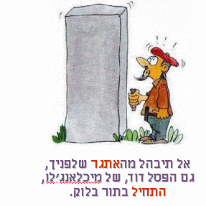

אנו מאחלים הצלחה רבה וחופשה נעימה
צוות מורים למתמטיקה

1. פתור
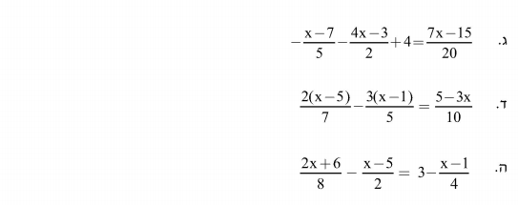

2. פתור והצג דרך

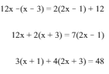
3x – 2(x – 4) = x – 8

(x + 3 (x + 2) = 3 (x + 2

3x + 1 + x = 2(2x + 1) – 1

3. פתור את מערכות המשוואות הבאות:
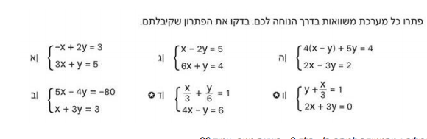
פתרון שאלות מילוליות
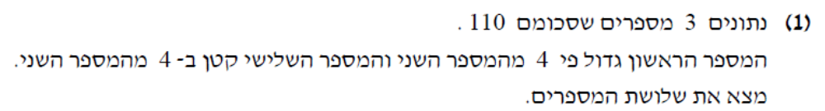

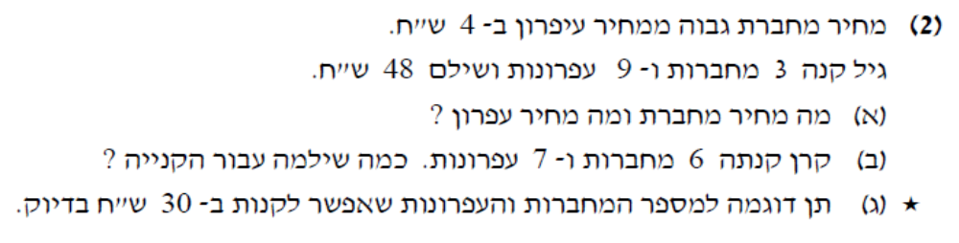

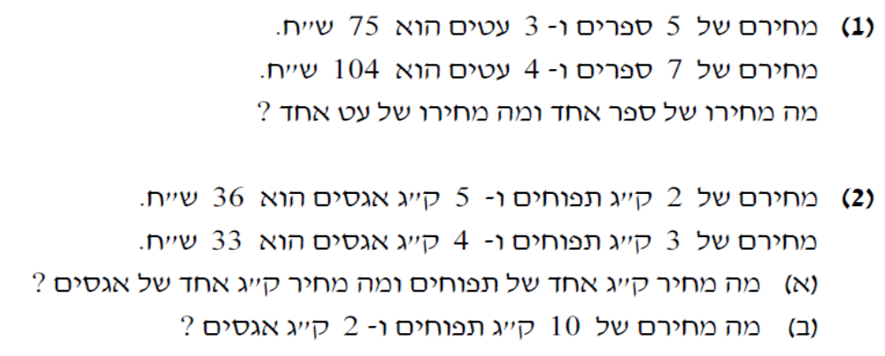

(3)

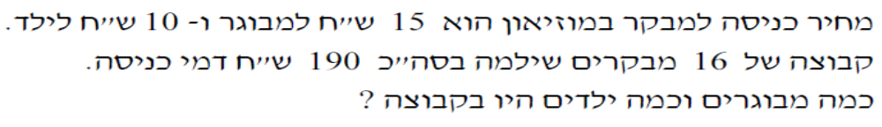
(4)

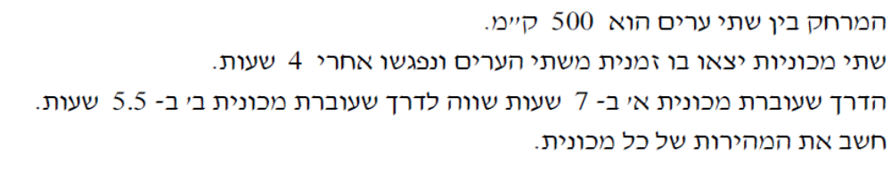
(5)

(6) בשתי חביות יש ביחד 36 ליטר מים. אם יעבירו מהכמות שבחבית הראשונה לחבית השנייה תהיינה בשתי החביות כמויות שוות. מהי כמות המים הכל חבית?
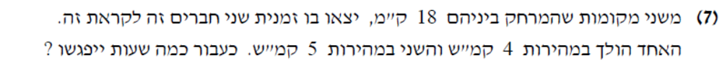

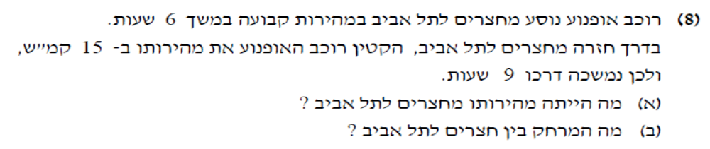

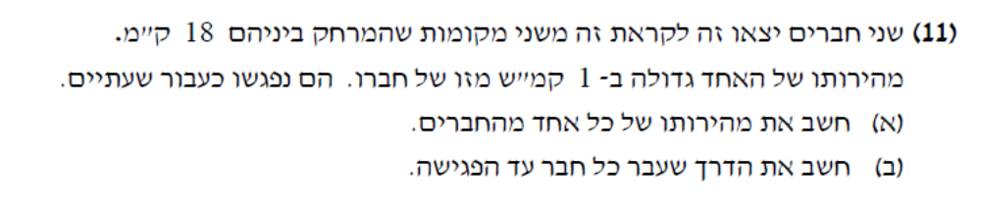
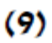

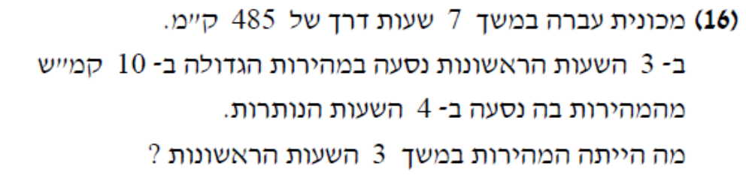
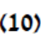

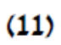
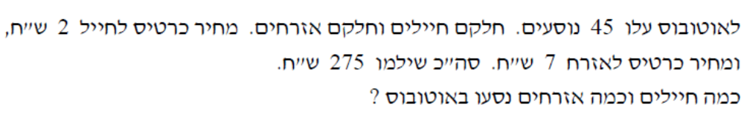

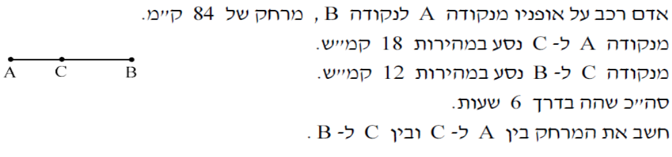
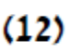

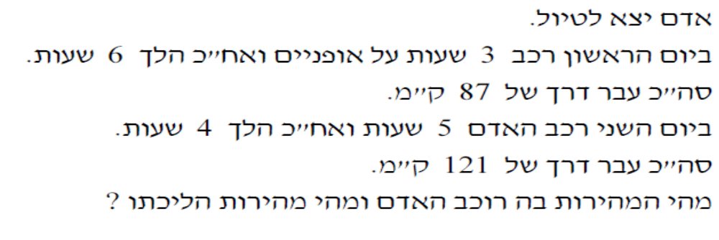
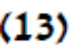

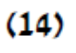

בכד 23 כדורים לבנים ו- 69 כדורים כחולים. הוציאו מהכד 3 כדורים לבנים.
כמה כדורים כחולים יש להוציא מהכד כך שהיחס בין מספר הכדורים הלבנים לבין מספר הכדורים הכחולים ישמר? הסבירו.
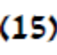

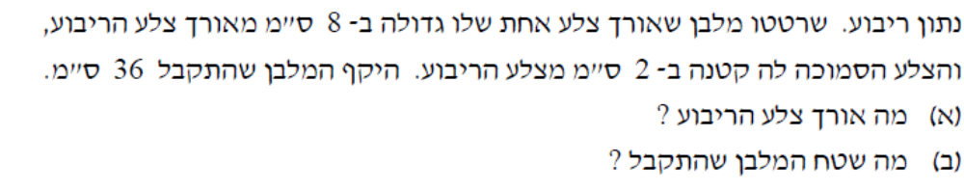

16) היקפו של מגרש מלבני הוא 640 מ'. צלע אחת של המגרש גדולה ב – 80 מ' מן הצלע השנייה שלו. במרכז המגרש שתלו דשא וסביב הדשא סללו שביל הליכה (החלק המושחר) ברוחב 2 מ' (ר' שרטוט):
א. מה שטח המגרש?
ב. מה שטח הדשא?
17) קנה מידה במפה הוא 1:5,000. המרחק במפה בין הבית של אריאל לבית הספר הוא 16 ס"מ.
מהו המרחק במציאות בין הבית של אריאל לבית הספר?
כתבו המרחק במטרים.

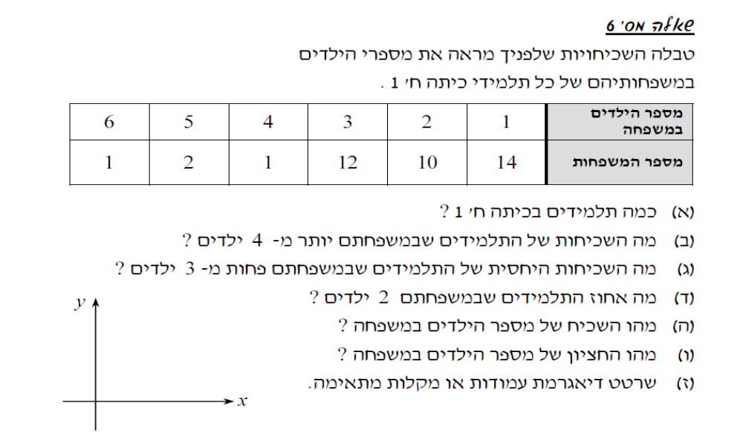
סטטיסטיקה והסתברות
(1)

ח. חשב את ממוצע הילדים במשפחה.
2.
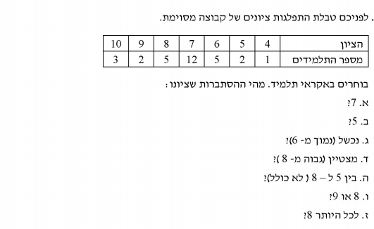

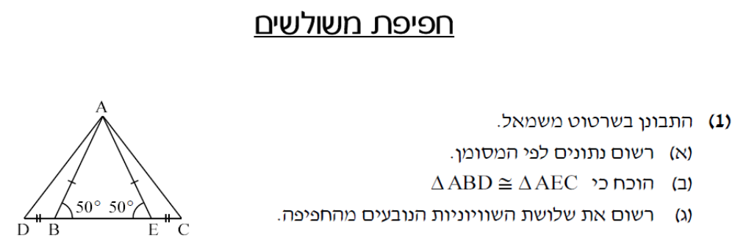

שאלה 2

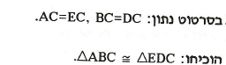
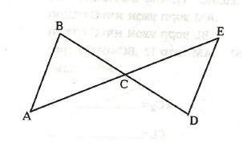

שאלה 3
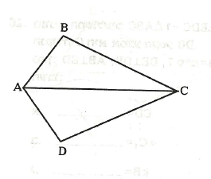
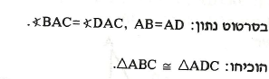

שאלה 4

E
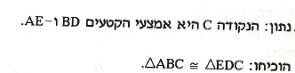
A
B
D
C

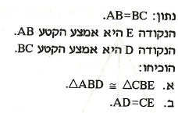
שאלה 5

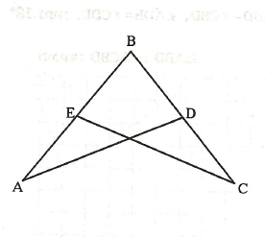

שאלה 6

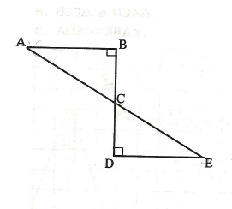

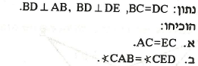

שאלה 7

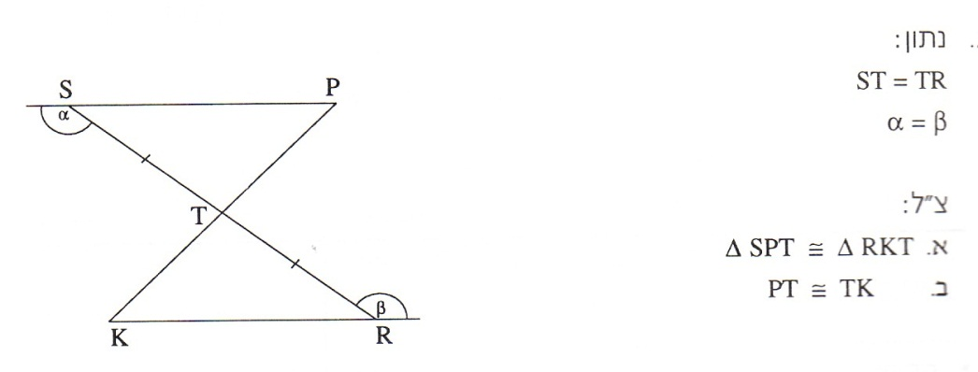

שאלה 8
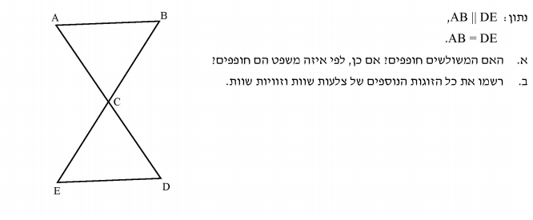

משפט פיתגורס

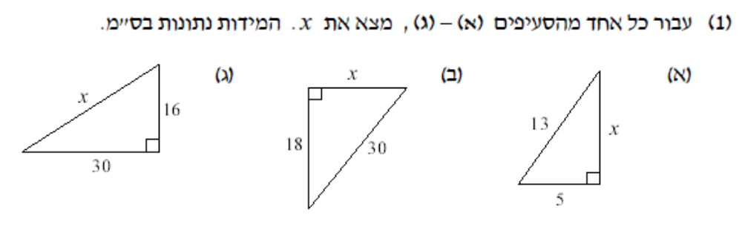


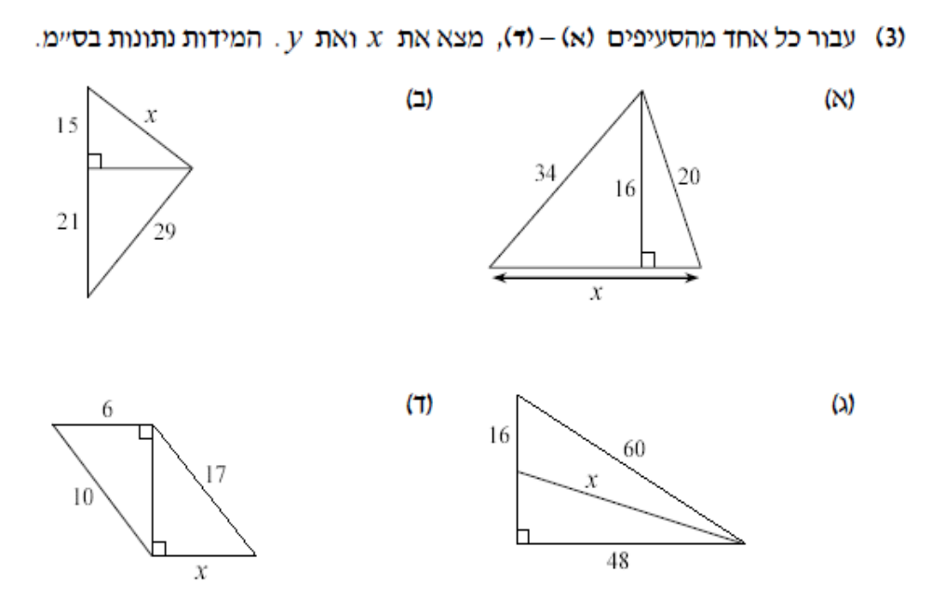
?

2.

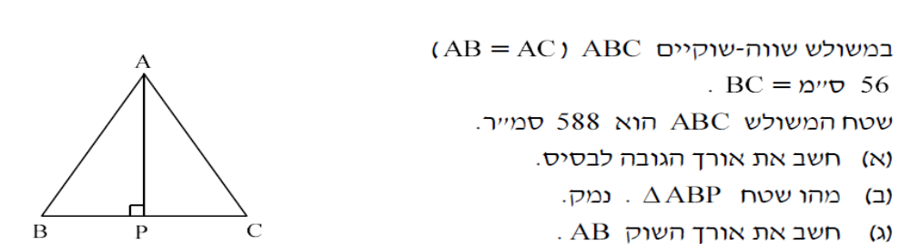
3.

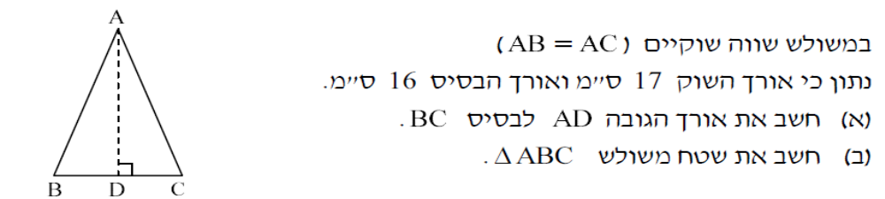
4.

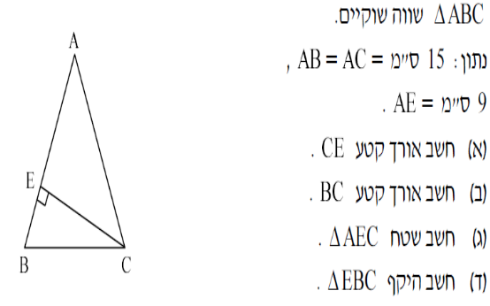
5.

6
.
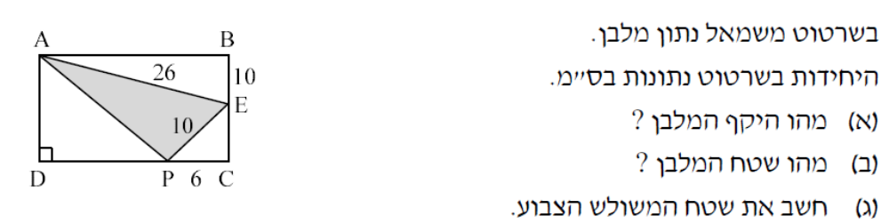

דמיון משולשים:

- בסרטוט המוקטן שלפניכם ΔABC ∽ ΔDEF, ונתונים חלק מהגדלים (אורכי הצלעות בס"מ).
4 ס"מ
A
B
C
40°
6 ס"מ
110°
D
E
F

- רשמו את הזוויות המתאימות ואת הצלעות המתאימות.
_______________________________________________________________.
- השלימו את הזוויות החסרות בסרטוט.
- מהו יחס הדמיון בין ΔDEF ל- ΔABC ? __________________________________.

- לפניכם סרטוט.
E
A
B
C
D
6 ס"מ
5 ס"מ
5 ס"מ

- מצאו בסרטוט שני משולשים דומים וכתבו את הדמיון לפי סדר ההתאמה.
_______________________________________________________________.
- הסבירו, איך יודעים שהמשולשים דומים?
_______________________________________________________________.
- מהו יחס הדמיון? __________________________________________________.
- מהו אורך קטע AB ? _______________________________________________.

- בסרטוט המוקטן שלפניכם נתונים חלק מהגדלים.
A
B
60 ס"מ
C
a
x
90 ס"מ
16 ס"מ

האם ניתן לחשב את a ? ___________________________
הסבירו.

A
B
- במשולש ABC Δ נתון AB || DE
E
3
6
- הראו שהמשולשים דומים
5
ורשמו את הדמיון בהתאמה.
D
C

- מצאו את יחס הדמיון ואת אורך הצלע AB

- האם אפשר למצוא את אורך צלע BC ?
אם לא, הסבירו מדוע.
אם כן, מצאו את אורכה.


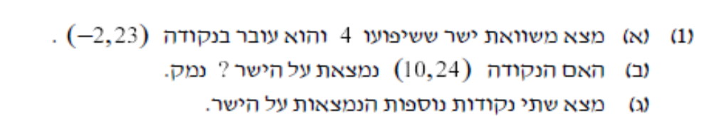

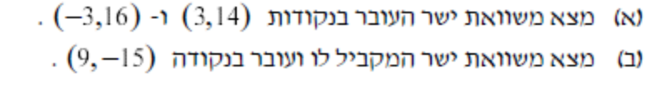
(2)

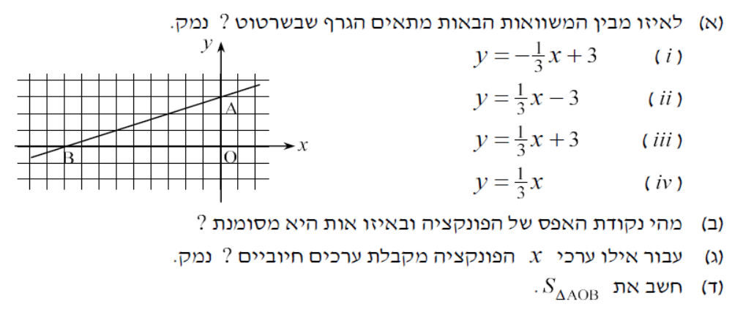
3.

4.
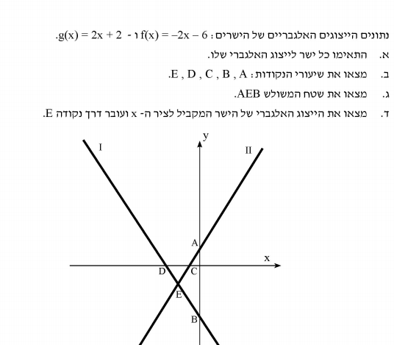

5.
5/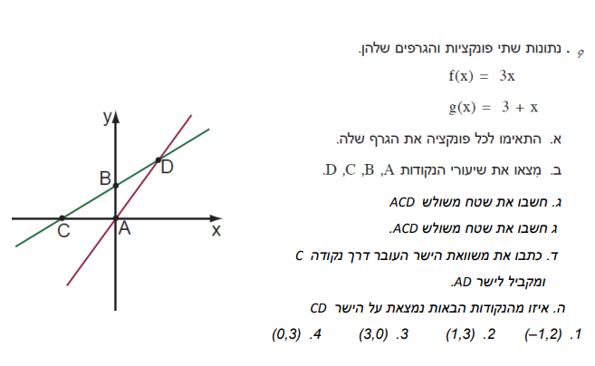
6.
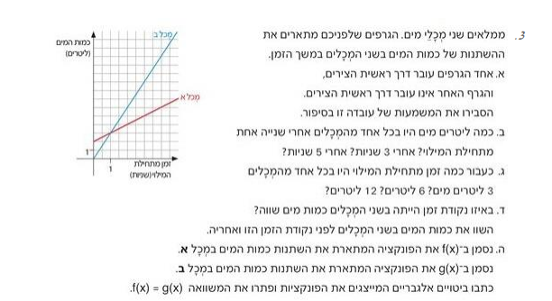

7.
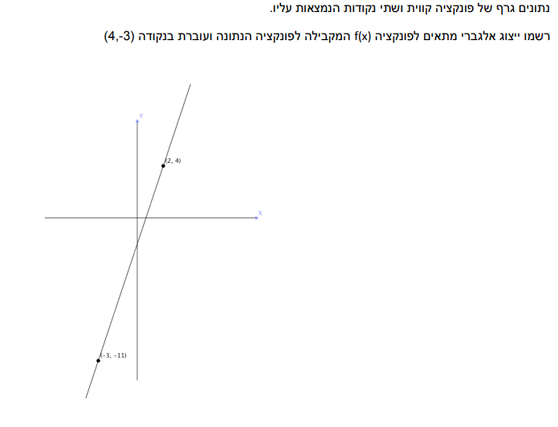

תיכון במשולש


